3. АГЛОМЕРАЦИОННОЕ ПРОИЗВОДСТВО

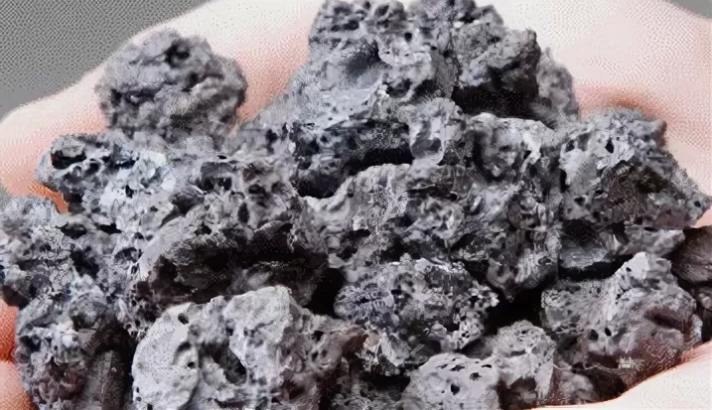

Агломерация – один из методов окускования – превращения мелких руд и концентратов в кусковый материал – агломерат, применение которого улучшает ход металлургических процессов при производстве различных металлов из руд. В шихте доменных печей доля агломерата в зависимости от сырьевых условий составляет 40–90 %.
Агломерат производят методом спекания железорудной шихты на ленточных машинах непрерывного действия – агломашинах. На предприятиях черной металлургии России работают 49 агломерационных машин, которые производят около 58 млн т агломерата в год. В России эксплуатируются несколько типов агломерационных машин.
В зависимости от требований доменной плавки производят различные виды агломерата: неофлюсованный с естественной основностью, офлюсованный с основностью 1,0–1,2 по CaO/SiO₂, высокоофлюсованный с основностью 1,4–1,8, железофлюс с основностью 3,0–5,0, промывочный агломерат с основностью 0,4–0,7, марганцевый агломерат.

Общая характеристика технологии агломерации железных руд

Агломерация железных руд методом просасывания заключается в спекании агломерационной шихты, состоящей из мелкой руды, концентрата, железосодержащих добавок, дробленого известняка и измельченного твердого топлива, которые предварительно смешивают, увлажняют и окомковывают до образования гранулированной зернистой структуры. Полученную гранулированную (окомкованную) шихту загружают на колосниковую решетку спекательных тележек-паллет агломерационной машины ленточного типа. Под паллетами создают разрежение 700–1100 мм вод. ст. для просасывания через окомкованную газопроницаемую шихту наружного воздуха. Сразу после загрузки шихты паллеты поступают под зажигательный горн, где под воздействием интенсивного горения газового топлива в горелках, поверхность шихты нагревается до температуры 1100–1200 °C, твердое топливо воспламеняется и горит в атмосфере просасываемого воздуха. По мере выгорания твердого топлива зона горения продвигается от поверхности шихты вниз до колосниковой решетки. В зависимости от расхода твердого топлива и состава компонентов аглошихты температура в зоне горения топлива достигает 1250–1450 °C.
По высоте слоя спекаемой шихты образуются характерные зоны – готового агломерата, горения, подготовки, сушки и переувлажнения.

Рисунок 1. Зоны в слое спекаемой шихты

В ходе процесса образовавшиеся зоны перемещаются вниз к колосникам паллеты. Спекание заканчивается при достижении зоны готового агломерата колосников паллеты.
При спекании агломерационной шихты сначала происходит термическое разложение гидратных соединений оксидов, карбонатных соединений рудной части и флюсов, затем происходит оплавление частиц шихты в зоне горения топлива. В высокотемпературной зоне происходит окисление сернистых соединений шихтовых материалов с их удалением в газовую фазу в виде SOx (SO₂ % – 80 % и SO₃ % – 20 %). С отходящими газами также удаляются образующиеся в процессе горения твердого топлива оксиды углерода и азота в виде СО, СО₂ и NOx (NO, NO₂). Формирование готового агломерата происходит при охлаждении и кристаллизации образовавшегося из легкоплавких соединений расплава в пористую массу – агломерат.
Основным сырьем для получения агломерата являются железные руды различных месторождений в виде агломерационной руды фракции менее 10 мм и железорудного концентрата фракции менее 0,1 мм.

Таблица 1 Химический состав некоторых железных руд и концентратов

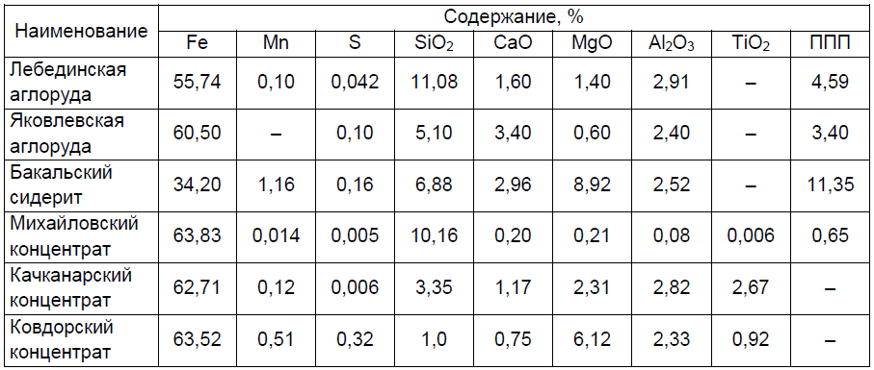

Кроме рудного сырья, в агломерационную шихту добавляют оборотный возврат агломерата фракции менее 5 мм, различные добавки: окалину прокатных цехов, колошниковую пыль доменных печей, уловленную в циклонах или электрофильтрах сухую пыль, обезвоженные и высушенные шламы мокрой газоочистки и пр.
При производстве офлюсованного агломерата необходимым компонентом являются флюсы – известняк и доломит – для обеспечения необходимого химического состава шлака в доменной печи.
Основным видом твердого топлива при спекании агломерационной шихты служит коксовая мелочь. Возможно применение заменителей – антрацита и тощих углей с небольшим количеством летучих веществ. Примерный химический состав компонентов агломерационной шихты и расходные коэффициенты приведены ниже.

Таблица 2. Примерный состав шихты для процесса агломерации

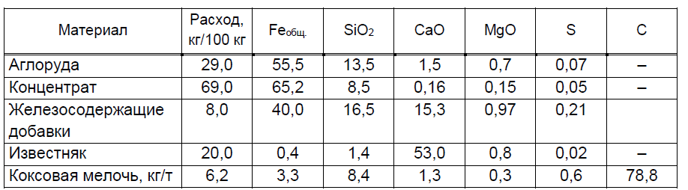

Схема агломерационного процесса

Общая принципиальная схема производства агломерата с основным технологическим оборудованием представлена на рисунке 2.

Рисунок 2. Схема агломерационного процесса.
1 – реверсивный ленточный конвейер; 3 – бункеры компонентов шихты; 6 – смесительный барабан; 8 – барабан-окомкователь; 9 – бункер окомкованной шихты; 10 – зажигательный горн; 11 – агломерационная лента; 12 – вакуум-камеры; 13 – коллектор отходящих газов; 14 – пылеуловитель; 20 – дробилка пирога агломерата; 21 – грохот; 22 – кольцевой охладитель

Рисунок 3. Технологическая схема процесса агломерации

Мелкие руды, тонкоизмельченные концентраты, железосодержащие отходы производства поступают на накопительный или усреднительный склад агломерационного производства.

Рисунок 4. Открытый склад железорудного сырья

Кусковые флюсы, известняк и доломит измельчают, как правило, в молотковых или роторных дробилках, иногда в стержневых мельницах до крупности 0–3 мм. Твердое топливо дробят в четырехвалковых дробилках также до крупности 0–3 мм. Все подготовленные компоненты агломерационной шихты – аглоруда, железорудные концентраты, окалина, колошниковая пыль, железосодержащие добавки, флюсы, твердое топливо – загружают в бункеры шихтового отделения аглофабрики. Бункеры оборудованы ленточными весовыми дозаторами, с помощью которых компоненты шихты дозируют в нужном соотношении на сборный ленточный конвейер.
Далее шихта направляется в смеситель барабанного типа для первичного смешивания, куда также подают горячий возврат для подогрева шихты, если работают по схеме с его выделением. Для устранения зоны переувлажнения при спекании шихту в барабане-окомкователе нагревают острым паром или сжиганием газа до температуры 55–65 °C. После окомкования (грануляции) шихты ее укладывают на спекательные тележки-паллеты слоем высотой от 200 до 650 мм в зависимости от качества окомкования, конструкции машины и состояния оборудования.

Спекание шихты в агломерат на конвейерной ленточной агломерационной машины состоит из трех этапов:
- зажигание под зажигательным горном верхнего слоя уложенной шихты;
- спекание аглошихты в пористый пирог в зоне горения твердого топлива;
-охлаждение готового агломерата просасываемым воздухом по мере перемещения зоны горения топлива к колосникам паллет.

Рисунок 5. Схема агломерационной машины

1 – паллеты; 2 – укладчик постели; 3 – челноковый питатель шихты; 4 – зажигательный горн; 5 – постель; 6 – зона сырой шихты; 7 – зона сушки и подогрева шихты; 8 – зона горения твердого топлива; 9 – зона готового агломерата; 10 – разгрузочный конец машины; 11 – вакуум-камеры; 12 – ведущая звездочка привода ленты; 13 – сборный коллектор отходящих газов

Скорость движения паллет агломашины поддерживают такой, чтобы окончание спекания нижних слоев шихты заканчивалось на последней вакуум-камере. Готовый спеченный пирог агломерата снимают специальным ножом при переходе паллет на нисходящую ветвь аглоленты.

Рисунок 6. Выход аглоленты со спеченным агломератом из-под зажигательного горна

Сошедший с паллет большой пирог агломерата разрушают одновалковой или щековой дробилкой на куски размером менее 80–100 мм. От общей массы готового агломерата на вибрационном грохоте отсевают возврат крупностью менее 5 мм, который горячим сразу идет в аглошихту для ее подогрева или на предварительное охлаждение перед подачей в шихту. Технология агломерации с охлаждением возврата обеспечивает меньшую запыленность и лучшие условия труда. Горячий агломерат поступает на охлаждение в специальные охладители.

Рисунок 7. Кольцевой охладитель агломерата

После охлаждения агломерат рассевают на фракции. Фракция 0–5 мм поступает в возврат. Часть фракции 8–15 мм направляется для создания постели на паллетах перед укладкой окомкованной шихты. Годный агломерат крупностью более 5 мм отправляют в доменный цех.

Основными требованиями к качеству агломерата являются:
- прочность на удар и истирание;
- минимальное количество фракции менее 5 мм;
- стабильность гранулометрического состава;
- стабильность химического состава, в том числе по содержанию FeO.

Содержание железа и основность агломерата по CaO/SiO₂ или по (CaO + MgO)/SiO₂ на предприятиях регламентируют в зависимости от химического состава, поступающего сырья на агломерационное производство, а также от состава всех компонентов доменной шихты. Основность агломерата устанавливают такой, чтобы основности первичного и конечного доменного шлаков обеспечивали удовлетворительную его жидкотекучесть в течение доменной плавки и при выпуске продуктов плавки из печи, а также требуемое содержание серы в чугуне.
Для снижения негативного воздействия на окружающую среду процесса производства агломерата на технологических участках и в отделениях устанавливается природоохранное оборудование:
- газоочистное и аспирационное оборудование, обеспечивающее необходимый уровень очистки технологических газов и аспирационного воздуха от содержащихся в них загрязняющих веществ перед отводом газов или воздуха в атмосферу или возвратом обратно в рабочую зону;
- водоочистные сооружения, обеспечивающие очистку загрязнённых промышленных сточных вод.

В процессе производства агломерата образуются отходы и побочные продукты: просыпь шихтовых материалов, пыль и шламы газоочисток с различных участков, отходы футеровок при ремонтах зажигательных горнов, резиновые транспортёрные ленты, отходы строительных материалов, стекла, кабельной продукции и резинотехнических изделий. Все производственные отходы утилизируются.

При производстве агломерата вредными производственными факторами являются:
- повышенное напряжение в электрической цепи свыше 50 В;
- движущиеся машины и механизмы;
- подвижные части производственного оборудования;
- повышенная температура поверхности оборудования и материалов;
- расположение рабочего места на значительной высоте относительно поверхности земли;
- повышенный уровень инфракрасного излучения свыше 140 Вт/м²;
- повышенный уровень производственного шума на рабочем месте свыше 80 дБ;
- повышенная загазованность и запылённость неорганической пылью (ПДК окиси углерода – 20 мг/м³, неорганической пылью – 6 мг/м³).

Агломерация – один из методов окускования – превращения мелких руд и концентратов в кусковый материал – агломерат, применение которого улучшает ход металлургических процессов при производстве различных металлов из руд. В шихте доменных печей доля агломерата в зависимости от сырьевых условий составляет 40–90 %.
Агломерат производят методом спекания железорудной шихты на ленточных машинах непрерывного действия – агломашинах.

Основным сырьем для получения агломерата являются железные руды различных месторождений в виде агломерационной руды фракции менее 10 мм и железорудного концентрата фракции менее 0,1 мм.
Кроме рудного сырья, в агломерационную шихту добавляют оборотный возврат агломерата фракции менее 5 мм, различные добавки: окалину прокатных цехов, колошниковую пыль доменных печей, уловленную в циклонах или электрофильтрах сухую пыль, обезвоженные и высушенные шламы мокрой газоочистки и пр.
При производстве офлюсованного агломерата необходимым компонентом являются флюсы – известняк и доломит – для обеспечения необходимого химического состава шлака в доменной печи.
Основным видом твердого топлива при спекании агломерационной шихты служит коксовая мелочь. Возможно применение заменителей – антрацита и тощих углей с небольшим количеством летучих веществ. Примерный химический состав компонентов агломерационной шихты и расходные коэффициенты приведены ниже.

Спекание шихты в агломерат на конвейерной ленточной агломерационной машины состоит из трех этапов:
- зажигание под зажигательным горном верхнего слоя уложенной шихты;
- спекание аглошихты в пористый пирог в зоне горения твердого топлива;
-охлаждение готового агломерата просасываемым воздухом по мере перемещения зоны горения топлива к колосникам паллет.

Основными требованиями к качеству агломерата являются:
- прочность на удар и истирание;
- минимальное количество фракции менее 5 мм;
- стабильность гранулометрического состава;
- стабильность химического состава, в том числе по содержанию FeO.

